电

子

线

路

实

验

报

告

学院：电子信息与通信学院

班级：通信2404班

姓名：

学号：

实验时间：2025年11月04日
目录
一、 实验任务及要求 1
二、 实验条件 1
三、 电路设计过程 1
1、 组成框图 1
2、 工作原理 1
3、 单元电路设计 2
4、 总体仿真波形 13
四、 调试过程 13
1、 调试步骤 14
2、 调试中碰到的问题及解决方法 14
3、 实验结果 14
五、 实验的收获、体会与改进建议 14

EDA多功能数字钟

实验任务及要求
- 数字钟基本功能
  - 显示时、分和秒；
  - 小时为24进制，分秒为同步60进制；
  - 能调整小时、分钟时间。
- 扩展功能
  - 1.任意时刻闹钟 ；
  - 2.小时为12/24进制可切换；
  - 3.报整点数。

实验条件
软件：Vivado 2021.2
实验板：Nexys4 DDR

电路设计过程

组成框图
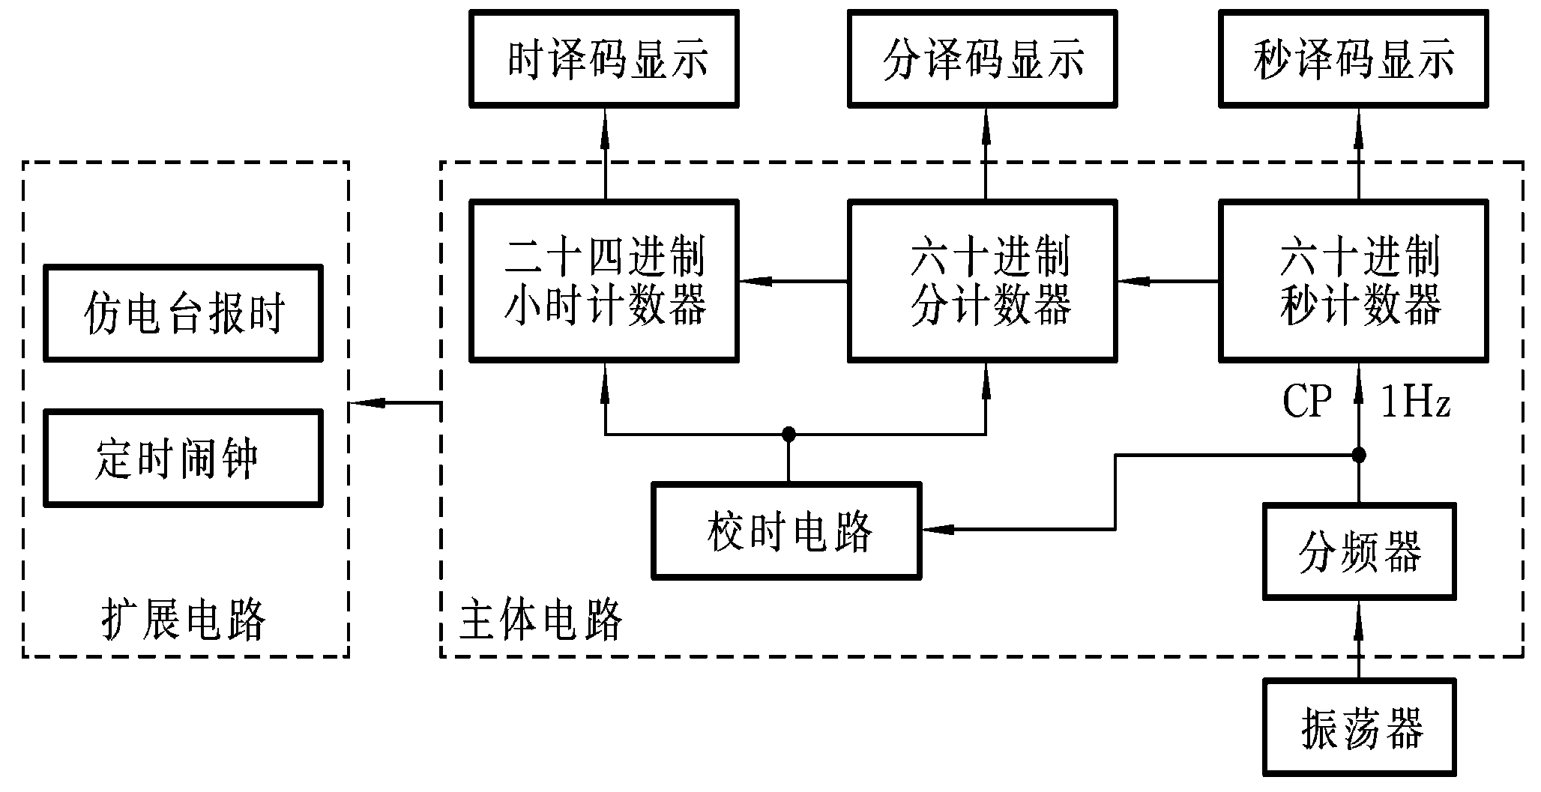

工作原理
振荡器产生一个方波信号，分频器将该信号转换为1Hz方波信号驱动三个异步级联的计数器，计数器计数内容通过译码器驱动数码管显示时分秒数字。校时电路通过对计数器输入1Hz信号，直接调整时、分计数器计数。扩展电路增加时、分计数器储存闹钟设定值，当主体电路中的时分计数器与闹钟电路中时分计数器计数值相同时触发报时。

单元电路设计
//100MHz分频器
module Divider100MHz_1Hz(
input CR,
input CLK_100MHz,
output reg CLK_1Hz_Out
);
reg [26:0] count_div; // 27位计数器
// parameter DIVIDER = 50_000_000; // 100MHz到1Hz
parameter DIVIDER = 5;

always @(posedge CLK_100MHz or negedge CR) begin
if (!CR) begin
CLK_1Hz_Out <= 0;
count_div <= 0;
end
else begin
if (count_div == DIVIDER - 1) begin
count_div <= 0;
CLK_1Hz_Out <= ~CLK_1Hz_Out;
end
else begin
count_div <= count_div + 1;
end
end
end
endmodule
为仿真方便，将DIVIDER暂时更改为5，结果是5->1分频：
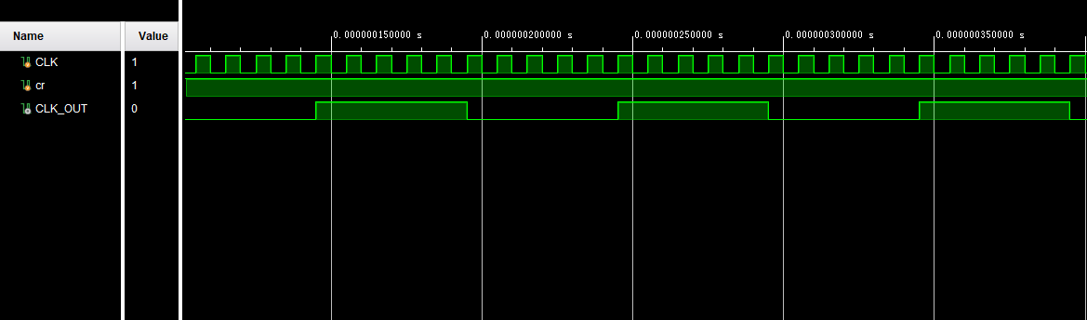
图 1 分频器仿真波形
// 秒计数器
module sec_counter(
input clk, // 1Hz时钟
input rst_n,
output reg [5:0] sec,
output sec_overflow // 秒溢出，分计数器使用
);
wire sec_ovf = (sec == 6'd59);
wire [5:0] sec_next = sec_ovf ? 6'd0 : sec + 1;
always @(posedge clk or negedge rst_n) begin
if(!rst_n)
sec <= 0;
else
sec <= sec_next;
end
assign sec_overflow = sec_ovf;
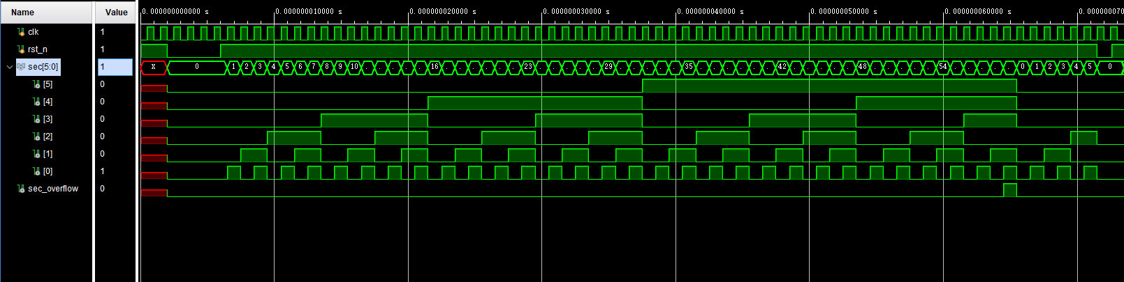
endmodule
图 2 秒计数器仿真波形

// 分计数器
module min_counter(
input clk,
input rst_n,
input mod_adjust, // 调节模式使能
input add_min, // 手动分+1（上升沿触发）
input sec_overflow, // 秒溢出自动加1
output reg [5:0] min,
output min_overflow // 分溢出，小时计数器使用
);
wire inc = (!mod_adjust && sec_overflow) || (mod_adjust && add_min); // 检测是否自增
wire min_ovf = (min == 6'd59) && inc; // 是否进位
wire [5:0] min_next = min_ovf ? 6'd0 : (min + inc);// 计算下一个分计数
// 同步更新分信号
always @(posedge clk or negedge rst_n) begin
if(!rst_n)
min <= 0;
else
min <= min_next;
end
assign min_overflow = min_ovf;
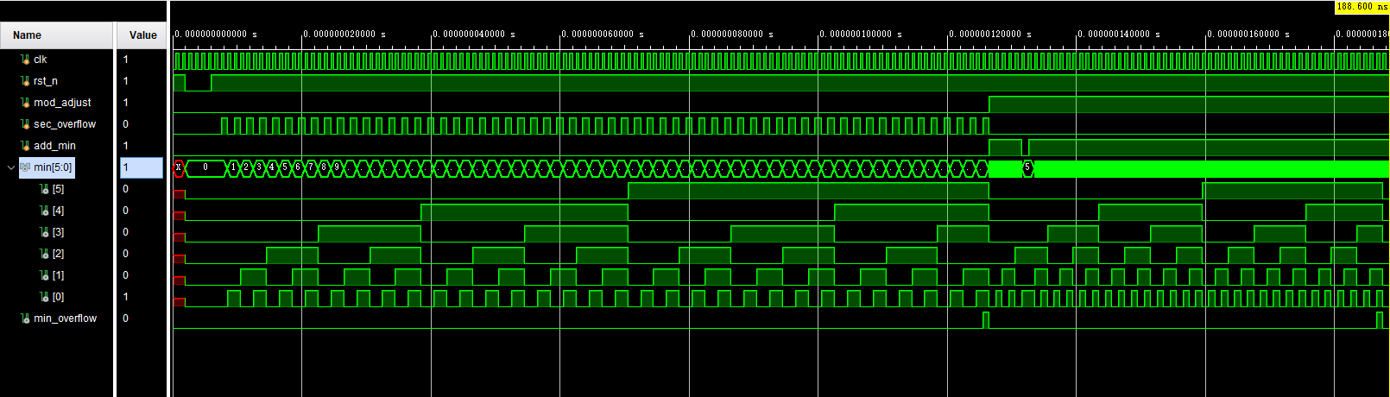
endmodule
图 3 分计数器仿真波形
// 时计数器
module hour_counter(
input clk,
input rst_n,
input mod_adjust,
input base_conversion,
input add_hour,
input min_overflow,
output reg [4:0] hour
);

wire inc = (!mod_adjust && min_overflow) || (mod_adjust && add_hour);

// 计算下一个小时值（不考虑进制）
wire [4:0] raw_hour_next = hour + inc;

// 根据进制计算实际的下一个小时值
wire [4:0] hour_next;
assign hour_next = (base_conversion) ?
((raw_hour_next > 5'd11) ? 5'd0 : raw_hour_next) : // 12小时制
((raw_hour_next > 5'd23) ? 5'd0 : raw_hour_next); // 24小时制

always @(posedge clk or negedge rst_n) begin
if(!rst_n)
hour <= 0;
else
hour <= hour_next;
end
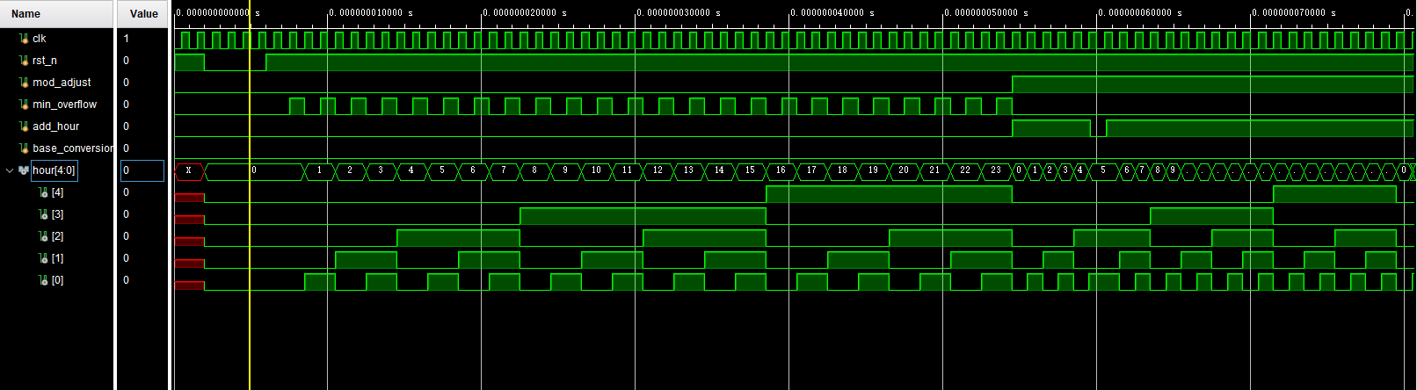
endmodule
图 4 时计数器仿真波形
// 八段数码管显示驱动模块
module seg8_driver (
input clk, // 100MHz时钟输入
input [5:0] sec, // 秒计数值输入（0-59）
input [5:0] min, // 分计数值输入（0-59）
input [4:0] hour, // 时计数值输入（0-23）
output reg [7:0] an,// 位选信号输出（低电平有效）
output reg [7:0] seg // 段选信号输出（低电平有效，共阴极）
);
// 内部寄存器定义
reg [19:0] scan_cnt = 0; // 扫描计数器（100MHz分频至约1kHz）
reg [2:0] digit_sel = 0; // 当前扫描位选择（0-7）
reg [3:0] current_digit; // 当前显示的数字值
reg dp_en; // 小数点使能信号

// 动态扫描控制：生成约1kHz的扫描频率
always @(posedge clk) begin
scan_cnt <= scan_cnt + 1;
// if (scan_cnt == 20'd100_000) begin // 100MHz/100000 = 1kHz
if (scan_cnt == 20'd10) begin //仿真用
scan_cnt <= 0;
digit_sel <= (digit_sel == 3'd7) ? 0 : digit_sel + 1; // 循环扫描0-7位
end
end
// nexys4板子为了节约成本？每次只能控制一个八位数码管，需要通过选位信号选择
// 位选信号生成：根据当前扫描位选择对应的数码管
always @(*) begin
an = 8'b11111111; // 默认所有数码管关闭
case (digit_sel)
0: an[0] = 1'b0; // 第0位：小时十位数码管
1: an[1] = 1'b0; // 第1位：小时个位数码管
2: an[2] = 1'b0; // 第2位：分隔符号码管
3: an[3] = 1'b0; // 第3位：分钟十位数码管
4: an[4] = 1'b0; // 第4位：分钟个位数码管
5: an[5] = 1'b0; // 第5位：分隔符
6: an[6] = 1'b0; // 第6位：秒十位
7: an[7] = 1'b0; // 第7位：秒个位
default: an = 8'b11111111; // 默认关闭所有
endcase
end

// 数据选择与段码生成
always @(*) begin
case (digit_sel)
// 根据扫描位选择对应的数字数据
0: begin current_digit = hour / 10; dp_en = 0; end // 小时十位
1: begin current_digit = hour % 10; dp_en = 0; end // 小时个位
2: begin current_digit = 4'hA; dp_en = 0; end // 分隔符
3: begin current_digit = min / 10; dp_en = 0; end // 分钟十位
4: begin current_digit = min % 10; dp_en = 0; end // 分钟个位
5: begin current_digit = 4'hA; dp_en = 0; end // 分隔符
6: begin current_digit = sec / 10; dp_en = 0; end // 秒十位
7: begin current_digit = sec % 10; dp_en = 0; end // 秒个位
default: begin current_digit = 4'h0; dp_en = 0; end // 默认显示0
endcase

// 七段数码管译码：共阴极配置
case (current_digit)
4'h0: seg[6:0] = 7'b1000000; // 数字0
4'h1: seg[6:0] = 7'b1111001; // 数字1
4'h2: seg[6:0] = 7'b0100100; // 数字2
4'h3: seg[6:0] = 7'b0110000; // 数字3
4'h4: seg[6:0] = 7'b0011001; // 数字4
4'h5: seg[6:0] = 7'b0010010; // 数字5
4'h6: seg[6:0] = 7'b0000010; // 数字6
4'h7: seg[6:0] = 7'b1111000; // 数字7
4'h8: seg[6:0] = 7'b0000000; // 数字8
4'h9: seg[6:0] = 7'b0010000; // 数字9
4'hA: seg[6:0] = 7'b0111111; // 分隔符"-"（仅中间段亮）
default: seg[6:0] = 7'b1111111; // 默认全灭
endcase
seg[7] = ~dp_en; // 小数点控制（低电平点亮）
end
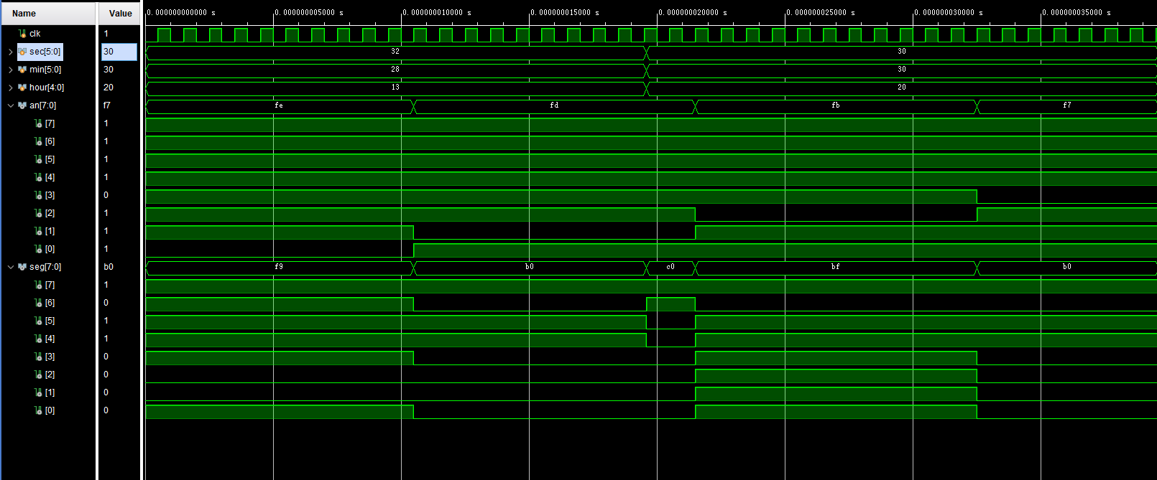
endmodule
图 5 数码管驱动模块仿真波形
扩展部分：
// 报警模块
module alarmLED(
input CLK_1Hz,
input rst_n,
input alarm_en,
output reg alarm
);

reg [2:0] flash_counter = 0; // 闪烁控制计数器
reg flash_phase; // 闪烁相位：0=灭，1=亮

// 闪烁控制逻辑
always @(posedge CLK_1Hz or negedge rst_n) begin
if (!rst_n) begin
flash_counter <= 3'b0;
flash_phase <= 1'b0;
alarm <= 1'b0;
end else begin
if (alarm_en) begin
// 闹钟触发，开始闪烁
if (flash_counter < 3'd6) begin // 3次闪烁需要6个半周期
flash_phase <= ~flash_phase; // 切换相位

if (flash_phase) begin
// 每个完整周期增加计数
flash_counter <= flash_counter + 1;
end

// LED控制：奇数计数亮，偶数计数灭
alarm <= flash_counter[0];
end else begin
// 闪烁完成，保持灭
alarm <= 1'b0;
end
end else begin
// 闹钟未触发，重置
flash_counter <= 3'b0;
flash_phase <= 1'b0;
alarm <= 1'b0;
end
end
end
endmodule

// 闹钟模块
module ealarm(
input CLK_1Hz,
input rst_n,
input mod_adjust,
input base_conversion,
input add_min,
input add_hour,
input [5:0] min,
input [4:0] hour,
output alarm,
output [5:0] min_set,
output [4:0] hour_set
);

// 闹钟设置计数器
min_counter min_alarm(
.clk(CLK_1Hz),
.rst_n(rst_n),
.mod_adjust(mod_adjust),
.sec_overflow(1'b0),
.add_min(add_min),
.min(min_set)
);

hour_counter hour_alarm(
.clk(CLK_1Hz),
.rst_n(rst_n),
.mod_adjust(mod_adjust),
.min_overflow(1'b0),
.add_hour(add_hour),
.base_conversion(base_conversion),
.hour(hour_set)
);

// 闹钟使能信号
wire alarm_en = ((min_set == min) && (hour_set == hour));

// 实例化闹钟响应(LED闪烁)
alarmLED alarm1(
.CLK_1Hz(CLK_1Hz),
.rst_n(rst_n),
.alarm_en(alarm_en),
.alarm(alarm)
);

endmodule
// 整点报时模块
module Hourly_Alarm(
input CLK_1Hz,
input rst_n,
input mod_adjust,
input [5:0] min,
output alarm
);

wire alarm_en = (!mod_adjust && (min == 0));

alarmLED alarm1(
.CLK_1Hz(CLK_1Hz),
.rst_n(rst_n),
.alarm_en(alarm_en),
.alarm(alarm)
);

Endmodule

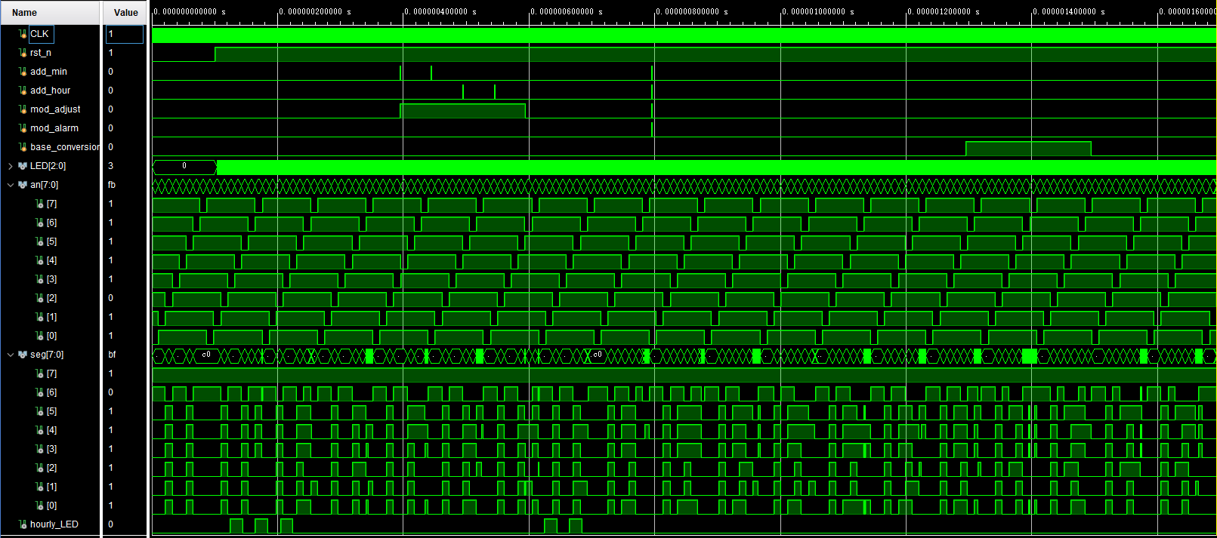
总体仿真波形
图 6 总体仿真波形
其中，clk为振荡器生成的信号；rst_n为下降沿触发的异步清零信号；add_min、add_hour分别为时计数器和分计数器校时信号，高电平触发；mod_adjust为校时模式开关信号，高电平为校时模式；mod_alarm为闹钟设置模式开关信号，高电平为闹钟设置模式；base_conversion为12/24进制切换信号，高电平为12进制；an为数码管段选信号，低电平有效；seg为数码管驱动信号。
mod_adjust为高电平时，需要add_min、add_hour为高电平，对应分、时计数器自增；mod_alarm为高电平时，seg输出闹钟设定时分计数器的数值，需要mod_adjust、add_min、add_hour为高电平，对应闹钟设定分、时计数器自增。

调试过程

调试步骤
- 板子上电、编写xdc约束文件；
- Vivado连接硬件、烧录比特流，数码管显示00-00-00；
- 打开rst_n绑定的开关，数码管开始自增；
- 打开mod_adjust、add_min、add_hour绑定开关，调整至当前时间；
- 打开mod_alarm绑定开关，同步骤4操作设定一个闹钟，观察闹钟LED；
- 打开base_conversion绑定开关，验证12进制模式；
- 观察进位是否正常。

调试中碰到的问题及解决方法
- 上电后，打开rst_n绑定的开关，数码管显示88-88-88；
解决：查看代码是否仿真时临时设定的分频器参数没有更改。
- 上电后开关无响应；
解决：检查约束文件是否正确。

实验结果
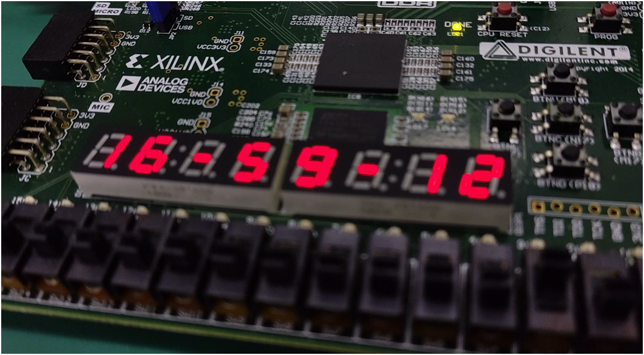

实验的收获、体会与改进建议
通过本次EDA多功能数字钟的实验，我系统掌握了从模块设计、Verilog编码、功能仿真到硬件实现的完整开发流程，加深了对时序逻辑与组合逻辑协同工作的理解，并提升了使用Vivado进行综合、约束与调试的实践能力。在完成基本计时与校时功能的基础上，我还实现了闹钟设置、12/24小时制切换及整点报时等扩展功能，进一步锻炼了模块化设计与系统集成的能力。调试中遇到的显示异常、响应失灵等问题，也让我学会如何通过代码回溯与约束检查来定位和解决故障。未来可在按键消抖、显示优化、闹钟模式多样化等方面进一步改进，以提升系统的稳定性和交互体验。总体而言，本实验有效提升了我的数字系统设计能力和工程实践水平。

